Nouvelle Calédonie 11/2004
EXERCICE III. LE LANCER DU POIDS AUX CHAMPIONNATS DU MONDE 2003 (5,5 points)

Lors des derniers championnats du monde d'athlétisme qui eurent lieu à Paris en août 2003, le
vainqueur de l'épreuve du lancer du poids (Andrey Mikhnevich) a réussi un jet à une distance
D = 21,69 m.
Pour simplifier les raisonnements, on ne travaillera que sur le centre d'inertie du boulet (nom courant donné au poids).

L'entraîneur de l'un de ses concurrents souhaite étudier ce lancer. Pour cela il dispose pour le centre d'inertie du boulet, en plus de la valeur 21,69m du record, de la vitesse initiale v₀ mesurée à l'aide
d'un cinémomètre et de l'altitude h.
Données: v₀ = 13,7 m.s^{–1}
h = 2,62 m

Un logiciel informatique lui permet de réaliser une simulation de ce lancer et de déterminer la valeur de l'angle du vecteur vitesse initiale avec l'horizontale soit α = 43°.

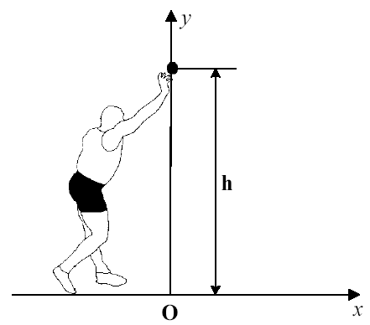
Pour l'étude on définit le repère d'espace (O,x,y) représenté ci-contre:
- Oy est un axe vertical ascendant passant par le centre d'inertie du boulet à l'instant où il quitte la main du lanceur.
- Ox est un axe horizontal au niveau du sol, dirigé vers la droite et dans le plan vertical de la trajectoire.
L'entraîneur a étudié le mouvement du centre d'inertie du boulet et a obtenu 3 graphes:
- le graphe de la trajectoire y = f(x) du boulet en ANNEXE À RENDRE AVEC LA COPIE;
- les graphes de v_{x} et de v_{y} en fonction du temps
(figures 1 et 2 données ci-dessous) où v_{x} et v_{y} sont les composantes (ou coordonnées) horizontales et verticale du vecteur vitesse.

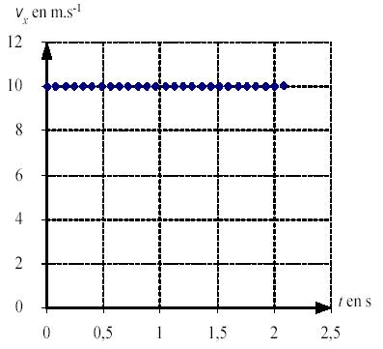
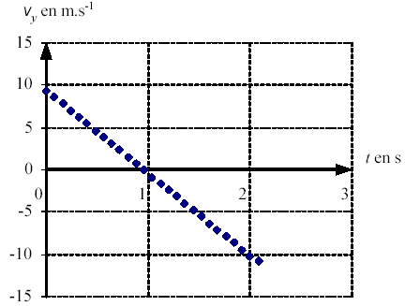
Pour chacun des graphes, les dates correspondant à deux points successifs sont séparées par le même intervalle de temps.
Figure 1
Figure 2

1. Étude des résultats de la simulation.

1.1. Étude de la projection horizontale du mouvement du centre d'inertie du boulet.

En utilisant la figure 1, déterminer:

1.1.1. La composante v_{0x} du vecteur vitesse du centre d'inertie du boulet à l'instant de date t = 0 s.

1.1.2. La nature du mouvement de la projection du centre d'inertie sur l'axe Ox en justifiant la réponse.

1.1.3. La composante v_{Sx} du vecteur vitesse du centre d'inertie lorsque le boulet est au sommet S de sa trajectoire.

1.2. Étude des conditions initiales du lancer.

1.2.1. En utilisant la figure 2, déterminer la composante v_{0y} du vecteur vitesse à l'instant de date
t = 0 s.

1.2.2. À partir des résultats précédents, vérifier que la valeur de la vitesse instantanée et l'angle de tir sont compatibles avec les valeurs respectives v₀ = 13,7 m.s^{–1} et α = 43° données dans le texte.

1.3. Étude du vecteur vitesse du centre d'inertie du boulet.

1.3.1. Déterminer toutes les caractéristiques du vecteur vitesse du centre d'inertie du boulet au sommet de la trajectoire.

1.3.2. Sur le graphe y = f(x) donné en ANNEXE À RENDRE AVEC LA COPIE,
tracer en cohérence avec les résultats des questions 1.1.1., 1.1.3., et 1.2.1. :
- le vecteur vitesse ${\vec{v}}_{0}$ du centre d'inertie du boulet à l'instant du lancer ;
- le vecteur vitesse ${\vec{v}}_{S}$ du centre d'inertie du boulet au sommet de la trajectoire.
Aucune échelle n'est exigée.

2. Étude théorique du mouvement du centre d'inertie.

Le boulet est une sphère de volume V et de masse volumique µ = 7,10 × 10 ³ kg.m ^{–3}.
La masse volumique de l'air est µ' = 1,29 kg.m ^{–3}.

2.1. Exprimer littéralement la valeur P_{A} de la poussée d'Archimède exercée par l'air sur ce boulet ainsi que la valeur P de son poids. Montrer que P_{A} est négligeable devant P.

2.2. Par application de la 2ème loi de Newton (ou théorème du centre d'inertie), dans le référentiel
terrestre supposé galiléen, déterminer le vecteur accélération du centre d'inertie du boulet lors du mouvement (on supposera que, compte tenu des faibles vitesses atteintes, les frottements dus à l'air au cours du jet sont négligeables).

2.3. Dans le repère d'espace défini en introduction, montrer que les équations horaires du mouvement s'expriment sous la forme:

x (t) = ( v₀ . cos α ) . t et y (t) = – $\frac{1}{2}$ . g . t ² + ( v₀ . sin α ) . t + h
où v₀ est la vitesse initiale du jet et α l'angle initial de tir (angle entre l'horizontale et le vecteur
vitesse initiale ${\vec{v}}_{0}$).

2.4. En déduire l'équation de la trajectoire du centre d'inertie.

3. Comment améliorer la performance d'un lanceur ?

L'entraîneur veut ensuite savoir sur quel(s) paramètre(s) il peut travailler pour améliorer la
performance de l'athlète. Celui-ci est plus petit que le recordman du monde, sa taille est telle que
l'altitude initiale de ses lancers n'est au maximum que de h' = 2,45 m.
L'entraîneur décide donc d'étudier l'influence de la valeur v₀ de la vitesse initiale du lancer et de
l'angle de tir α.
Il réalise des séries de simulations rassemblées dans les réseaux de courbes correspondants aux
figures 3 et 4.
Sur la figure 3, l'angle de tir est maintenu constant soit α = 41°
Sur la figure 4, la vitesse est maintenue constante soit v₀ = 13,8 m.s^{–1}
Figure 3 (α = 41°)
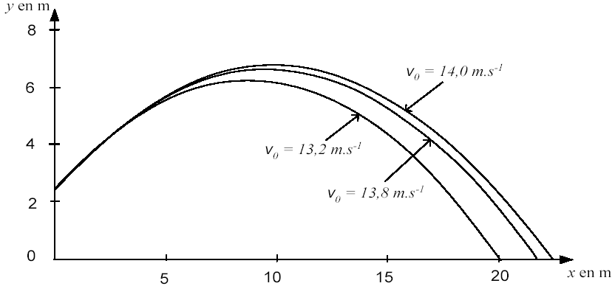

Figure 4 (v₀ = 13,8 m.s ^{–1})
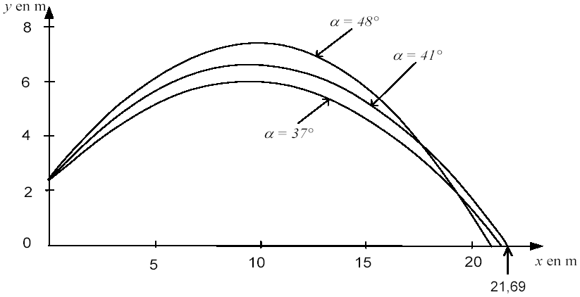

3.1. À partir des figures 3 et 4, entourer, dans le tableau de l'ANNEXE À RENDRE AVEC LA COPIE, la proposition correcte donnant l'évolution de la longueur du jet pour:
- l'angle α fixé ;
- la valeur v₀ fixée.

3.2. Confronter les figures 3 et 4 pour en déduire si, parmi les combinaisons proposées, il en existe une satisfaisante pour battre le record du monde. Justifier la réponse.

ANNEXE DE L'EXERCICE III
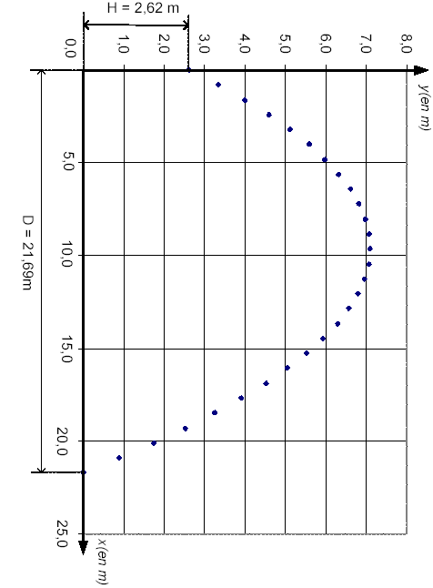

angle α fixé |  | vitesse initiale v₀ fixée
Quand v₀ augmente, la distance horizontale D du jet:  - augmente  - diminue  - est la même  - augmente, passe par un maximum puis diminue  - diminue, passe par un minimum puis augmente |  | Quand α augmente la distance horizontale D du jet:  - augmente  - diminue  - est la même  - augmente, passe par un maximum puis diminue  - diminue, passe par un minimum puis augmente

